|  |
| --- |
| **[506489] 시스템프로그래밍** |
| **실습 #07 문제 및 보고서** |

|  |  |
| --- | --- |
| **이름** | 이인호 |
| **학번** | 20165326 |
| **소속**  **학과/대학** | 스마트IOT |
| **분반** | 01 (담당교수: 김태운) |

## <주의사항>

* 개별 과제 입니다. (팀으로 진행하는 과제가 아니며, 모든 학생이 보고서를 제출해야 함)
* 각각의 문제 바로 아래에 답을 작성 후 제출해 주세요.
  + 소스코드/스크립트 등을 작성 한 경우, 해당 파일의 이름도 적어주세요.
* SmartLEAD 제출 데드라인:
  + 월요일 분반: 다음 다음 실습 시간 전날까지(일요일 까지) // 2주간 진행
  + 수요일 분반: 다음 다음 실습 시간 전날까지 (화요일 까지) // 2주간 진행
  + 데드라인을 지나서 제출하면 24시간 단위로 20%씩 감점(5일 경과 시 0점)
  + 주말/휴일/학교행사 등 모든 날짜 카운트 함
  + 부정행위 적발 시, 원본(보여준 사람)과 복사본(베낀 사람) 모두 0점 처리함
  + 예외 없음
* SmartLEAD 에 아래의 파일을 제출해 주세요
  + 보고서(PDF 파일로 변환 후 제출 권장하나, WORD 형식으로 제출도 가능)
  + 보고서 파일명에 이름과 학번을 입력해 주세요.
  + 소스코드, 스크립트, Makefile 등을 작성해야 하는 경우, 모든 파일 제출 (zip 파일로 압축하여 하나의 파일로 제출)

## <개요>

이번 과제는 프로세스를 생성하는 것과 관련된 내용입니다.

## <실습 과제>

|  |
| --- |
| **[Q 0] 요약 [배점: 10]**  이번 과제에서 배운 내용 또는 과제 완성을 위해서 무엇을 했는지 2~3문장으로 요약하세요. |

답변:

Fork를 쓰는방법과 pid를 추출하는방법 추출한 pid를 출력하느 방법을 배웠다.

|  |
| --- |
| **[Q 1] htop [배점: 10]**  터미널에서 $htop 명령을 입력하세요 (설치방법: $sudo apt install htop). CPU 사용률을 기준으로 프로세스를 정렬하세요(F6키를 누르고, PERCENT_CPU 선택 후 엔터). 결과 화면을 본 문서에 첨부하세요. 캡쳐한 화면을 기준으로 다음 질문에 답하세요. $htop 명령어를 제외하면, 가장 많은 CPU 자원을 사용하는 프로세스는 무엇인지 순서대로 3개를 골라서 해당하는 Command를 아래에 입력하세요. |

답변 (CPU 사용률 높은 Command 3개):

Usr/bin/gnome-shell

Usr/lib/xorg/xorg vt2-displayfd 3 -auth/run/user/1000/gdm/Xauthority-dackground

Usr/libexec/gnome-terminal-server

|  |
| --- |
| **[Q 2] Hello, sleep. [배점: 10]**  다음과 같이 동작하는 justSleep.c 프로그램을 작성하세요. 프로그램은 시작 직후 5초간 sleep 하고, 5초가 지나면 return 하고 종료합니다. 프로그램을 컴파일 하고, justSleep 이라는 실행 파일을 생성하고, 백그라운드로 실행하세요. & 연산자를 사용하여 백그라운드로 실행하면, 해당 프로그램의 PID가 화면에 출력됩니다. justSleep 프로세스가 sleep에서 깨어나기 전에 $ps 명령을 입력해서, 프로그램의 PID를 조회 하세요. 터미널 화면을 캡처하여 본 문서에 첨부하세요. 소스코드도 첨부문서로 제출하세요.  (터미널 출력 예시) justSleep의 PID: 17836 |

답변:

|  |  |  |  |  |
| --- | --- | --- | --- | --- |
| **[Q 3] randomFork [배점: 10]**  아래와 같이 동작하는 randomFork.c 프로그램을 작성하세요. 프로그램은 명령행 인자로 확률값을 입력 받습니다. 예를 들어, 0.3를 입력하면 30%의 확률 입니다.   |  |  | | --- | --- | | 프로그램 실행 | $./randomFork 0.3 | | 프로그램 코드 | (pseudo-code)  // random fork!  While( 30% 의 확률로 ) {  Fork();  PID와 PPID 출력  IF( 부모 프로세스 이면 )  자식 프로세스를 wait 한 뒤, 리턴 된 PID 출력  } |   한번에 5개 이상의 프로세스를 생성할 때까지 프로그램을 반복해서 실행하세요. 터미널 화면을 캡처하여 본 문서에 첨부하세요. 소스코드도 첨부문서로 제출하세요.  (터미널 출력 예시) |

답변:

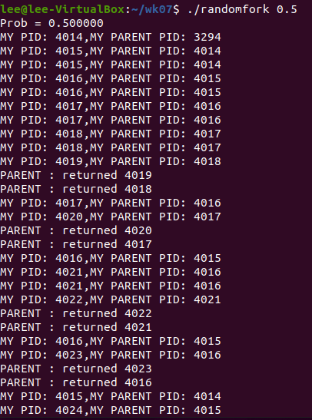

|  |
| --- |
| **[Q 4] 프로세스 대시보드 (+ ncurses) [배점: 20]**  위 의 [Q 2]에서 작성한 프로그램을 확장하여, sleepFor.c 프로그램을 작성하세요. 프로그램은 정수를 인자로 받으며, 주어진 시간만큼 sleep 후 종료합니다. 예를 들어, $./sleepFor 10 입력 시, 프로그램은 10초간 sleep 후 종료합니다.  아래와 같이 동작하는 processDashboard 프로그램을 작성하세요. Ncurses 라이브러리를 활용하면 좋지만, ncurses 없이 구현해도 됩니다. 프로그램은 하나의 인자를 받을 수 있습니다:   * -r <정수> : 화면에 출력할 실행중인 프로세스 개수 최대값. 예를 들어, -r 3 이라고 입력하면 최대 3개의 실행중인 프로세스 목록을 화면에 출력합니다. –r 옵션이 주어지지 않으면 기본값인 5를 사용합니다.   processDashboard 프로그램은 sleepFor 프로세스의 실행만 카운트 합니다. 대시보드 프로그램 화면은 다음과 같이 구성됩니다. –r 5 으로 실행한 예시:    대시보드 프로그램은 종료하지 않고 계속해서 동작하며, sleepFor 프로세스가 실행되면 Running Process에 해당 프로세스의 PID를 출력하여 보여주며, 해당 프로세스가 종료하면 해당 PID값을 제거합니다. 표시할 PID 개수가 지정된 최대값을 초과하면, 실행중인 sleepFor 프로세스 중 우선순위 없이 최대 개수의 PID를 화면에 출력합니다.  대시보드 프로그램을 실행하고, Running Process 항목에 최소 3개 프로세스가 나타나도록 sleepFor 프로그램을 구동하세요. 터미널 화면을 캡처하여 본 문서에 첨부하세요. 소스코드도 첨부문서로 제출하세요. |

답변:

|  |
| --- |
| **[Q 5] Ncurses 컬러 컬러! [배점: 10]**  첨부된 colorMain.c 프로그램을 실행하세요. 터미널 화면을 캡처하여 본 문서에 첨부하세요.  (첨부파일 위치: https://github.com/overegoz/sysprog/tree/master/w07-lab) |

답변:

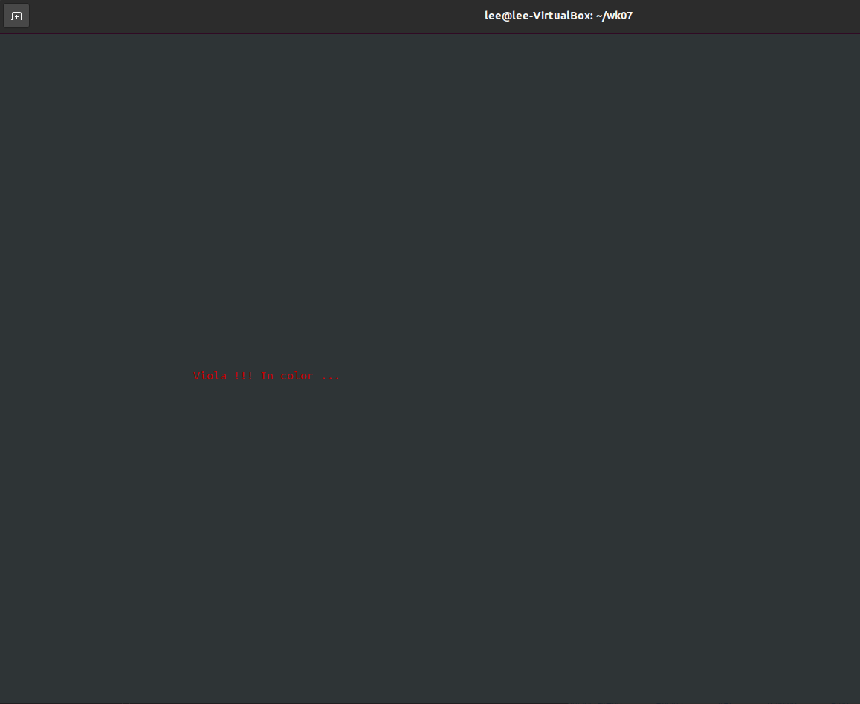

|  |
| --- |
| **[Q 6] Ncurses 키보드 입력 [배점: 10]**  첨부된 keyboardMain.c 프로그램을 실행하세요. 터미널 화면을 캡처하여 본 문서에 첨부하세요.  (첨부파일 위치: https://github.com/overegoz/sysprog/tree/master/w07-lab) |

답변:

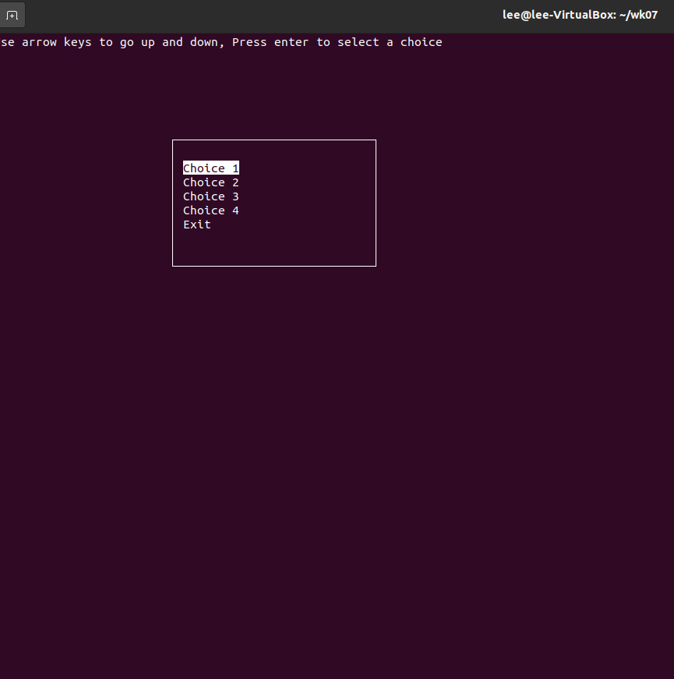

|  |
| --- |
| **[Q 7] 키보드 + 컬러 [배점: 10]**  위의 [Q 6]번 문제에서 사용한 코드에 아래의 내용을 추가하세요.   * 두개의 COLOR_PAIR 생성   + init_pair(1,COLOR_WHITE,COLOR_BLACK)   + init_pair(2,COLOR_BLACK,COLOR_WHITE) * 숫자 1번 버튼 클릭 시, 1번 color pair를 사용하여 메뉴 출력. 1번 color pair는 default 값임. * 숫자 2번 버튼 클릭 시, 2번 color pair를 사용하여 메뉴 출력   참고: wattron/wattroff 함수는 특정한 window의 속성을 on/off 합니다.  터미널 화면을 캡처하여 본 문서에 첨부하세요. 총 2개의 캡처화면을 첨부해야 합니다 : 1번 버튼 클릭 후 화면 한 개, 그리고 2번 버튼 클릭 후 화면 한 개. 소스코드도 첨부문서로 제출하세요. |

답변:

|  |
| --- |
| **[Q 8] Ncurses 키보드 입력 [배점: 10]**  첨부된 2ncMove.c 프로그램을 실행하세요. 터미널 화면을 캡처하여 본 문서에 첨부하세요. 아래의 질문에 답하세요.   1. 방향키(위, 아래)의 역할은 무엇인가? 2. ‘d’ 및 ‘r’ 키의 역할은 무엇인가? 3. ‘q’ 키의 역할은 무엇인가? 4. ‘w’ 및 ‘x’ 키의 역할은 무엇인가?   (첨부파일 위치: https://github.com/overegoz/sysprog/tree/master/w07-lab) |

답변:

**방향키: 커서위치변경**

**D: 삭제**

**R: 리셋(삭제복구)**

**Q : 나가기**

**W: 박스생성**

**X: 박스삭제**

**끝! 수고하셨습니다 ☺**